從歷史流變辨“气”與“氣”
——兼談“餼（饩）”字
（首發）

黎楠
陝西師範大學文學院

“气”“氣”二字有著明顯的字形上的聯繫，卻又不僅僅是表面上的繁簡字問題，通過對現有資料的梳理和考察，“氣”與“氣”經過了數千年的流變，簡單地說，“氣”爲古“气”字，“氣”爲古“餼（饩）”字。另外，本文只就現有材料作“气”“氣”二字的辨析，兼及“餼（饩）”字，但不過多涉及文字的具體考釋。又因爲“餼（饩）”從“氣”得聲，“氣”從“气”得聲，顯然三字的字音聯繫很是密切，因此下面主要考察字的字形和意義。
一、釋气
（一）气的字形及意義
就目前的資料來看，對“气”的文字考釋仍然衆說紛紜，有人認爲是象形字，也有人認爲是指事字，莫衷一是，其具體的各家說法可參看杜清雨的《甲骨文“气”字構形試析》[]一文中前半部分的研究綜述，不再贅述，只就比較基礎的材料和認可的觀點來談。“气”的出現最早可追溯到甲骨文，其後金文、簡帛文字、小篆、楷書等都有出現，下面一一介紹。
“气”的甲骨文字體根據《新甲骨文編》等統計共有20種，作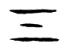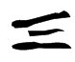（合12532、9421、22657）等形。據于省吾《甲骨文字釋林·釋气》[]一文考察，“气”字在甲骨文中有3種用法：一是乞求之“气”（“乞、气”本是一字，乞的字形從气省變而來，宋人鄭樵的《通志》、明人徐官的《古今印史》已經指出，此處及下文作爲偏旁的乞本可寫作气，但出於打字排版方便的考慮，仍使用通行字體），二爲迄至之“迄”，三是終止之“訖”。而對於“气”的造字本義，于先生並未明言，只談了用法。
“气”的金文字體則有一個演變的過程，早期金文的寫法與甲文類似，作（天亡簋，集成4261），後爲與“三”區別而寫作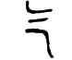（洹子孟姜壺，集成9730、9729）。“气”在金文中有2中含義：一是乞求之“气”，如洹子孟姜壺銘文“洹子孟姜用气（乞）嘉命，用祈眉壽”[]，雝公緘鼎銘文“用气（乞）麋壽，萬年無疆”[]。二爲終止之“訖”，如天亡簋銘文“丕克气（訖）卒王祀”[]。
“气”字在戰國的簡帛中也有出現，不過楚文字的形體與甲金文差異很大，不如睡虎地秦簡的字體有價值。秦簡作（睡.法115），原文爲“以气（乞）鞫及爲人气（乞）鞫者”，可見“气”在此處仍用爲乞求之“气”，與甲骨文、金文一脈傳承。值得注意的是，睡虎地秦簡同時也出現了“氣”字，具體見後文。
“气”字在小篆中的字體則主要見於《說文解字》，作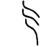，作爲偏旁也見於石鼓文，作（先鋒本，戊鼓），而且于省吾認爲《說文解字》中小篆的寫法就來自於石鼓文[]。《說文解字·气部》云：“气，雲气也，象形。凡气之屬皆從气。”[]《說文解字》認爲“气”就是雲氣的意思，引申爲凡物之氣，且在《說文解字》中廣泛使用，如《說文解字》中有“氛，祥气也”、“性，人之陽气”、“情，人之陰气”的用法。
漢以後“气”字很少使用，今天我們使用的“气”字，是新中國政府文字改革和整理後的產物，作爲“氣”的簡化字而存在，而繁體字“氣”的問題詳見後文。
（二）小結
從我們對“气”字的古文字考察，“气”有四種含義，即乞、訖、迄、雲氣。但“气”字的意義在甲骨文、金文、小篆的發展中有脫節，即甲骨文、金文的用法含義與小篆明顯不同，這應該是假借的原因。至於如何假借，目前有兩種說法：一是“气”本象雲氣之形，甚至有人指出雲、氣本指一物，“山川初出者爲气，升於天者爲云（雲）”[]，而“云（雲）”字又出現很早，甲骨文作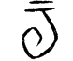（合20842、13399）等形，所以“气”的本意是雲氣，後來假借爲乞、訖、迄。二是“气”本無雲氣之義，甲骨文、金文的用法就是這樣，因爲青銅器、漢漆器多飾有雲氣紋，所以“气”由雲氣紋飾獲得新義，即表“雲氣”義的“气”後出[]。
根據我們的分析，“气”一開始並沒有“雲氣”這樣的含義，應該是後起的，時間不會晚於《說文解字》所在的漢代，至於具體操作如何，目前還不清楚。現就目前的資料將“气”的字形演變列表繪圖[]如下：

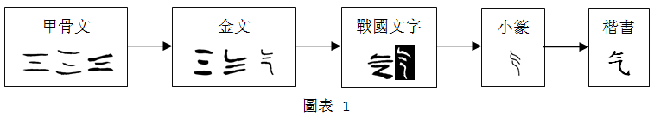

二、釋氣
（一）氣的字形與意義
“氣”，從目前資料看，最早見於戰國秦玉牘，甲骨文、金文不見此字，《說文》、漢碑及後世文獻則有使用（也就是爲人們所熟悉的繁體“氣”字）。需要說明的是，先秦文獻中雖有“氣”字，但先秦的書籍均有後人傳抄、刻印等情況，字體經過變化，很難說是原貌，故不使用。
“氣”在秦玉牘作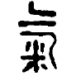[]，原文爲“孟冬十月，氒(厥)氣戕周(凋)”[]，“氣”在此處指秦惠王患病的時氣，是“雲氣”之“气”的引申義。
《說文解字》中“氣”作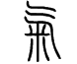，《說文解字·米部》云：“氣，饋客芻米也，從米、气聲。《春秋傳》曰：齊人來氣（氣，後世文獻作餼）諸侯。餼，氣或從食。”[]可見“氣”有糧食的意思，表示贈送人的糧食或飼料，而且許慎指出氣是形聲字（從米、气聲），是以“米”作爲意符新造出的字，就表示“贈送人的糧食或飼料”的意思。不過這個含義後世一般使用的是“餼（饩）”字，許慎也有所指出。當時可能“氣”“餼”都有使用，不過後世只用“餼”了。
睡虎地秦簡中“氣”字常見，作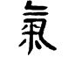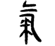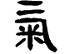（睡.效29、秦169、封66）等形，兼有兩種用法：一是“雲氣”及其引申義（如氣息、時氣等）。《封診式·癘》：令號，其音氣敗。[]《封診式•經死》：解索，其口鼻氣出渭（喟）然。《日書甲種•詰》：雲氣襲人之宮，以人火鄉之，則止矣。《日書甲種•詰》：埜獸若六畜逢人而言，是票風之氣。二是通假爲“餼”，意为“發放糧食”，與《說文解字》相同。《秦律十八種•倉律》《秦律十八種•效》《效律•效》：而遺倉嗇夫及離邑佐主稟者各一戶，以氣（餼）人。《日書甲種•詰》：凡鬼恒執匴以入人室，曰“氣（餼）我食”云，是是餓鬼。以屨投之，則止矣。

漢碑中“氣”作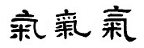（華山廟碑、史晨碑、白石神君碑），如史辰碑文：既至升堂，屏氣拜手。後世文獻的例子則不勝枚舉，如《白虎通德論·紼冕》：“十一月之時，陽氣冕仰黃泉之下”，《漢書·高帝紀》：“高祖怪問之呂後曰：季所居上常有雲氣”。其用法含義多使用“雲氣”及其引申的“氣息”“氣候”等含義。
因此，“氣”存在“雲氣”“糧食”這兩個不相關的含義，而且並行不悖，同爲戰國的秦玉牘和睡虎地秦簡即可證明。但是表示“糧食”的“氣”存在時間並不是很長，漢以後比較少見。
（三）“气”與“氣”的關係
因“气”字有甲骨文、金文、秦簡、漢帛書等字形，而“氣”最早見於戰國秦玉牘，故可知“氣”字後出，但不會晚於戰國。“氣”可能是有意造字，即以“米”作爲意符造新字（已見上文），也可能是隸變的結果，清人王鳴盛在《蛾術編》中有案語，“气字隸變，以氣代气”。
“气、氣”二字在戰國晚期的秦文字中已經同時存在，而且有“以氣代气”的趨勢，如睡虎地秦簡中的“氣”已有“雲氣”的意思。“氣”字出現後就經常與“气”通假（“氣”以“气”爲聲符，自然可以通假），表示“雲氣”的意思。隨著“氣”的使用經常化，“气”就漸漸廢棄了，段玉裁的《說文解字注》在“气”字處就認爲“气”、“氣”是古今字，可爲輔證。這個變化大約在漢代完成，因爲根據文獻資料顯示，漢以後的“气”的使用較少，多見於韻書、字書等，且多引用《說文解字》中“气”的例子，而“氣”的使用則極爲普遍，可以說“漢代以來，一直借‘氣’為‘气’”[]。

三、“餼（饩）”的問題及“气”“氣”“餼（饩）”的關係
“餼（饩）”最早見於《說文解字》中“氣”的或體，作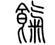，其義同“氣”（糧食）。如上文所述，“氣”就有“雲氣、糧食”兩個聯繫不大的意思，有所混淆，則又爲“氣”再加“食”旁新造出“餼”字用以指“糧食”的意思。許慎在《說文解字》中也指出“氣”的或體爲“餼”。段玉裁《說文解字注》按語亦認爲，“按從食而氣爲聲，蓋晚出俗字，在假氣爲气之後”。
新中國成立後“餼”作爲繁體字被簡化爲“饩”，而讀音也上古流變爲今天的xì，與今天“气、氣”讀qì存在細微差別，畢竟xì與qì的聲母x、q都是舌面音，即發音部位相同，發音方法略有差異，而韻母和聲調則相同。
於是，“气”“氣”“餼（饩）”依次出現，在“糧食”的意思上，“餼”代替了“氣”；在“雲氣”的意思上，“氣”代替了“气”；“气”則廢棄不用。當然這只是一般的主要情況，並不能保證有些人爲了簡便等原因間或使用。

四、小結
從上文的分析我們可以看出，“气”出現最早，起初並未發現有“雲氣”一類的意義（其字形流變見圖表1）。之後在戰國出現“氣”字，已兼有“雲氣”“糧食”這樣的意思。接著在《說文解字》又出現了“餼”字來作爲“贈送人的糧食或飼料”的專字，“氣”字則僅表示“雲氣”及其引申義來替代“气”字。最後在新中國“氣、餼”被分別簡化爲“气、饩”，仍表示它們作爲繁體字的意義。其整個過程可以列表繪圖如下：

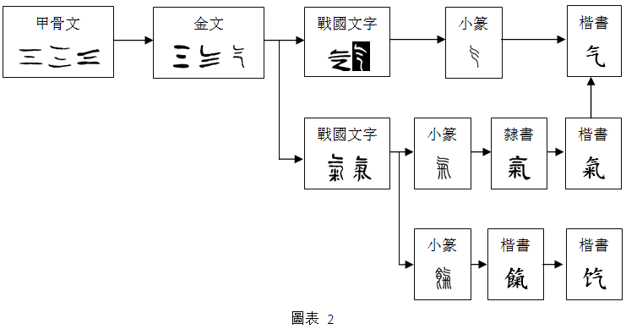

正如文章開頭所說，“气”“氣”二字不僅僅是表面上的繁簡字問題，雖然從結果上說，是上古的“氣”到現今的“气”，但其中卻有一個複雜的長時段的流變過程。而且這樣的字在漢字中往往不乏其例，如“云”“听”等字都存在類似的問題，對這些字的梳理和考察對閱讀古籍、整理出土材料無疑具有重要的參考意義。

注釋： [?] 杜清雨：《甲骨文“气”字構形試析》，复旦大学出土文献与古文字研究中心網站，2014年4月3日，http://www.gwz.fudan.edu.cn/SrcShow.asp?Src_ID=2248.
[?] 于省吾：《甲骨文字釋林》，北京：中華書局，2009年，第80頁。
[?] 陶金：《由清華簡〈繫年〉談洹子孟姜壺相關問題》，复旦大学出土文献与古文字研究中心網站，2012年2月14日，http://www.gwz.fudan.edu.cn/SrcShow.asp?Src_ID=1785.
[?] [宋] 王黼：《重修宣和博古圖·周雝公緘鼎》，揚州：廣陵書社，2010年，第45頁。
[?] 李學勤：《三代文明研究·“天亡”簋試釋及有關推測》，北京：商務印書館，2011年，第85-89頁。李文原文作“丕克气（迄）卒王祀”，但根據其“气”爲“終”，當作“訖”。
[?] 于省吾：《甲骨文字釋林》，北京：中華書局，2009年，第80頁。
[?] [東漢] 許慎：《說文解字》，北京：中華書局，2011年，第14頁。
[?] 饒炯《說文解字部首訂》，轉引自《古文字詁林》，上海：上海教育出版社，1999年，第311頁。
[?] 王帥：《古文字基礎講義》，電子影印本，未刊，2013年。
[?] 石鼓文的斷代目前還有分歧，此處圖表根據何琳儀《戰國文字通論》中的《秦系文字》部分定爲戰國時代。
[?] 高明、塗白奎：《古文字類編（增訂本）》，北京：中華書局，2008年，第991頁。
[?] 李學勤：《秦玉牘索隱》，故宮博物院院刊，2000年第2期，第41-45頁。
[?] [東漢] 許慎：《說文解字》，北京：中華書局，2011年，第148頁。
[?] 睡虎地秦墓竹簡整理小組：《睡虎地秦墓竹簡》，北京：文物出版社，1990年。此段的文本均引自此書，以下不再注釋。
[?] 裘錫圭：《文字學概要（修訂本）》，北京：商務印書館，2013年，第219-220頁。

